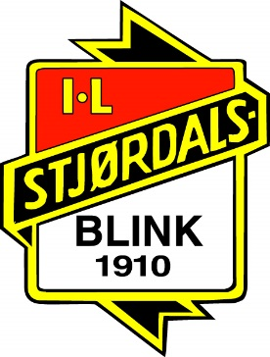
I samarbeid med

Arrangerer
TRAFIKALT GRUNNKURS inkl førstehjelp (uten mørkedemo)
KUN FOR MEDLEMMER I I.L. Stjørdals Blink
Arrangeres på MUS Stadion - ‘Veteranlosjen’
Tirsdag 9/1 -24 kl 1430 -1645
Torsdag 11/1-24 kl 1430 - 1730
Mandag 15/1-24 kl 1430 – 1645
Onsdag 17/1-24 kl 1430 - 1730
Ordinær pris 2400,-
Pris for medlemmer av I.L. Stjørdals Blink KR 1700,-
Det blir servert brødmat på stadion før kursstart alle dager
med unntak av siste dag da vi serverer pizza.
Påmelding via http://hoypulstrafikkskole.tabs.no/kursoversikt
Instruktør; Asbjørn Andersen
Arr: I.L. Stjørdasl Blink

